25 января в нашей стране сразу 2 праздника – женщины с именем Татьяна отмечали свои именины, а вся Россия День студента. В связи с этим праздником в ЦКР « Верховье Дона» прошел необычный праздничный бал с музыкой и танцами, играми и шутками.
- Это праздник всех милых девочек, девушек и женщин, чье имя – Татьяна - такими словами ведущие Татьяна Антипова и Елена Ерёмкина открыли концертную программу. А так как имя Татьяна стало редким в наше время, то решили, что на балу будут принимать участие все желающие, не зависимо от имени. Бал был открыт танцем «Вальс» в исполнении Андрея Скворцова и Аллы Исаевой. Театральная миниатюра купцов 3–й гильдии в исполнении (Аполлинария Тихоновна - Лариса Мордочкина и Олимпиада Самсоновна - Людмила Москалёва) напомнила о правилах поведения на балах.
Студенческие годы – это замечательное время, которое дарит множество открытий и веселья. Ведущие провели интеллектуальные конкурсы, предлагали ответить на вопросы викторины. Не даром говорят в народе « Век живи - век учись».
Пантомима «Городская и Деревенская» в исполнении Ирины Силкиной и Татьяны Антиповой внесла нотки веселья, оставив приятные воспоминания. Своими концертными номерами поздравили: Андрей Скворцов, Людмила Москалёва, Татьяна Антипова, Елена Ерёмкина, Лариса Мордочкина, Михаил Федькин, Алина Быстрова, Анастасия Сараула, Виктория Пронина, хореографический коллектив «Ритм». Приятной неожиданностью стало выступление Ольги Москатиньевой. В соавторстве с композитором Светланой Кулеминой была написана песня « Мама». Неудивительно, что благодарная публика тепло и радостно принимала каждый номер. Зал расцвел цветами и улыбками, аплодисменты не смолкали весь вечер.
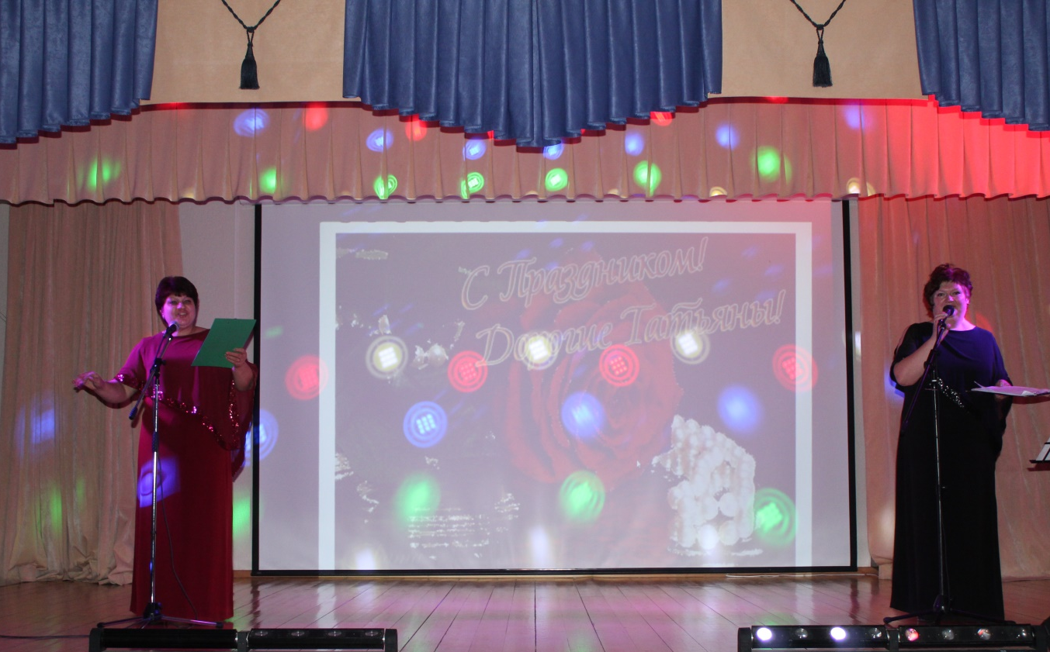
Ведущие: Елена Ерёмкина и Татьяна Антипова
Андрей Скварцов и Алла Исаева
( Аполлинария Тихоновна - Лариса Мордочкина
и Олимпиада Самсоновна - Людмила Москалёва)
Участники конкурса « Шпаргалка».
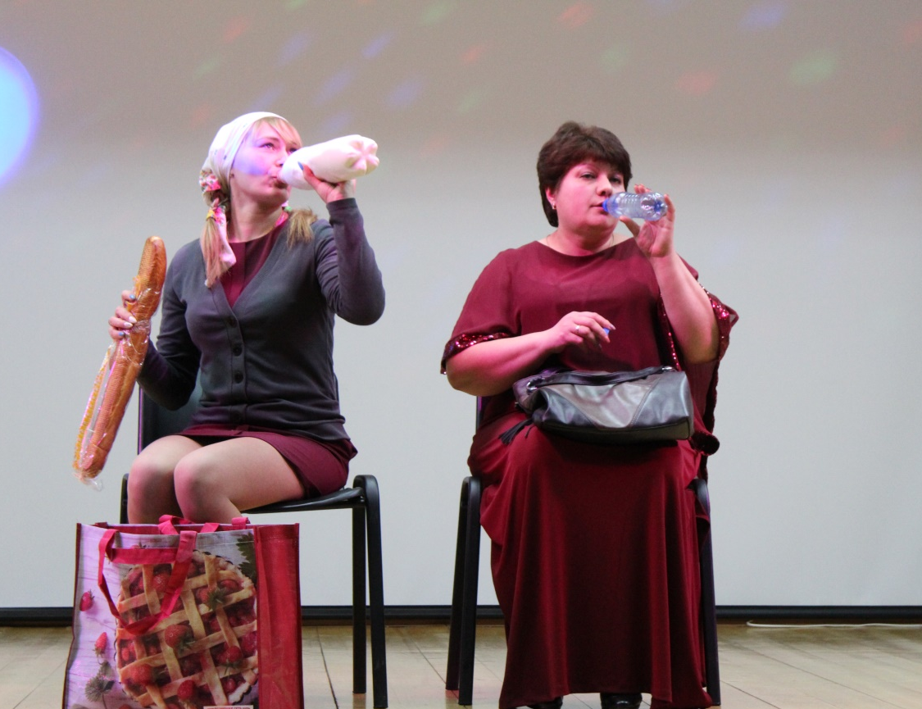
Пантомима «Городская и Деревенская»
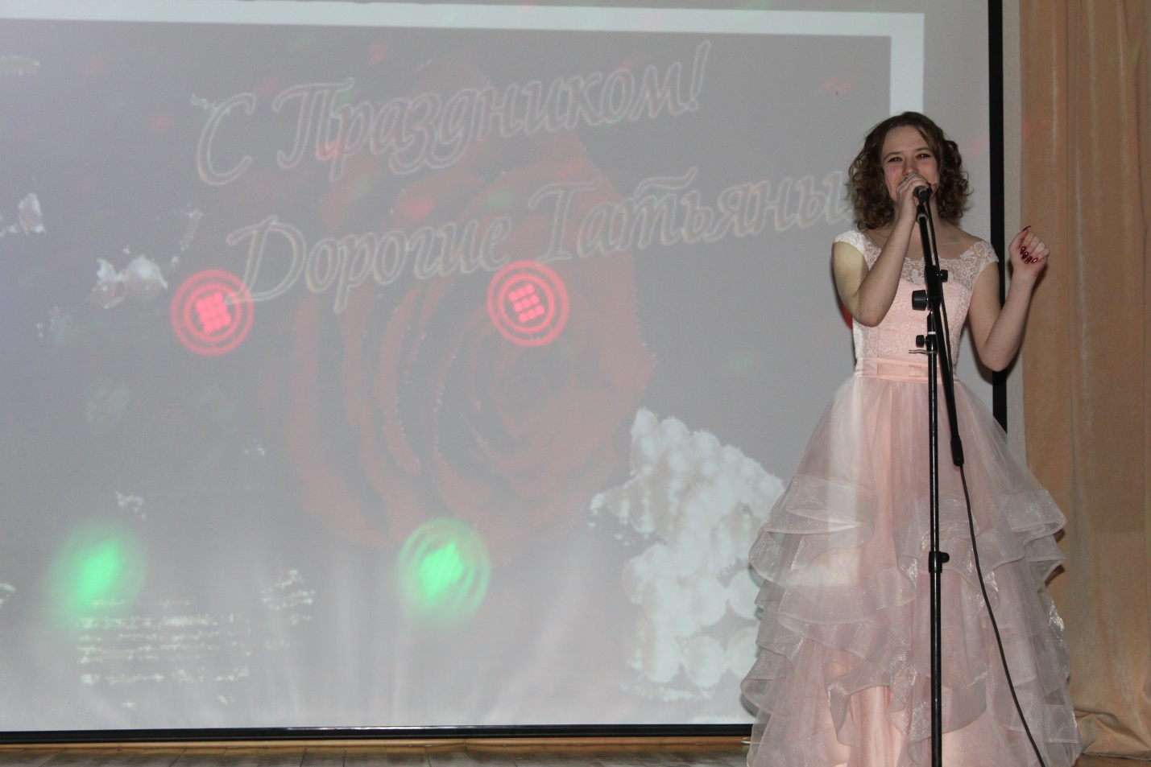
Людмила Москалёва
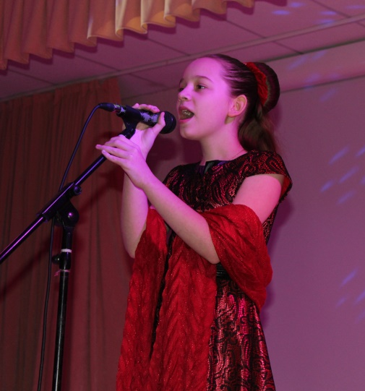
Анастасия Сараула Виктория Пронина
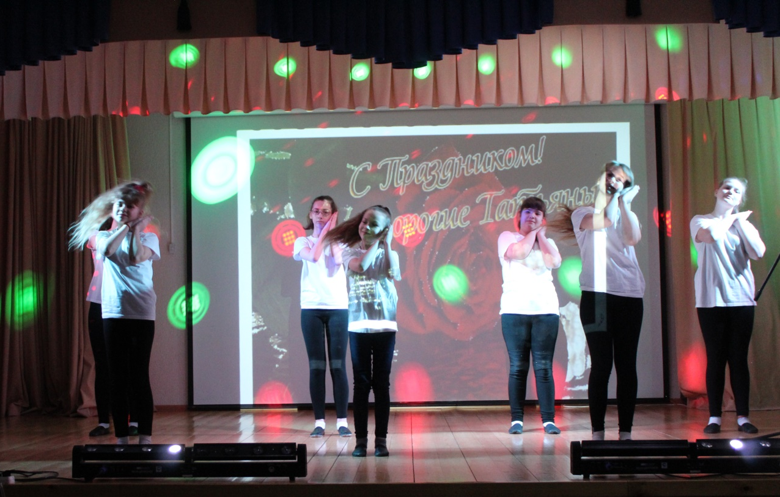
Хореографический коллектив «Ритм».
Алина Быстрова Ольга Москатиньева

Михаил Федькин

